Résultats du Modèle
Détection de Comportements Atypiques — Transactions SWIFT

Résumé Chiffré
Total des transactions | 13,004
Transactions normales | 12,353 (95.0%)
Comportements atypiques détectés | 651 (5.0%)
Haute Confiance (2 méthodes) | 194
Nombre de caractéristiques (features) | 35

1. Répartition Globale des Résultats
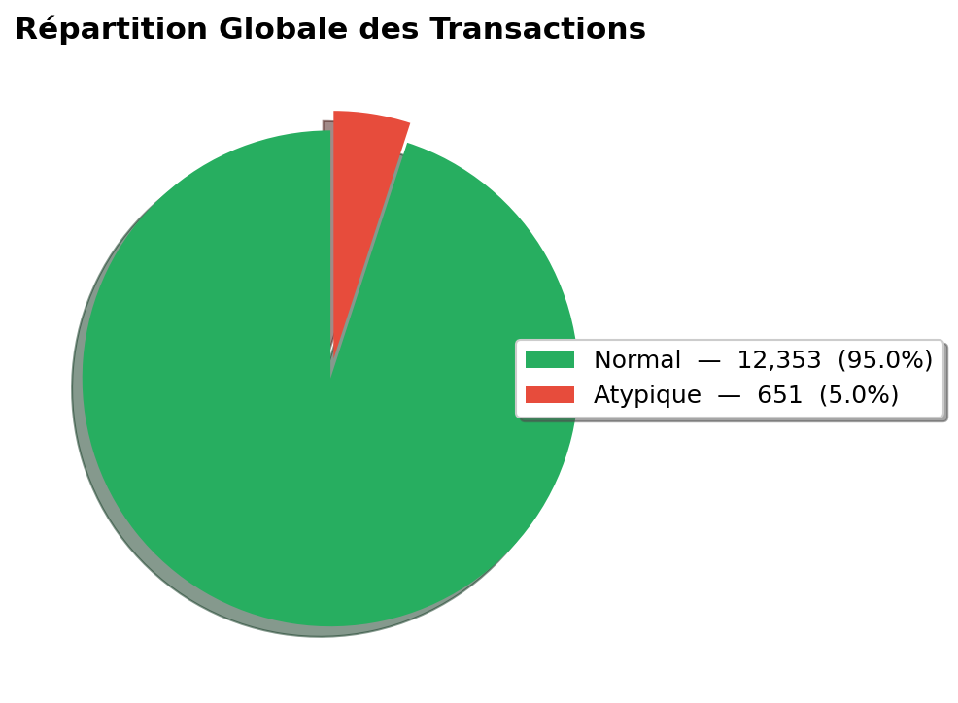

Que montre ce graphique ?
Sur les 13,004 transactions SWIFT analysées, le modèle a classé 12,353 transactions (95.0%) comme normales et 651 transactions (5.0%) comme comportements atypiques.
Le taux de 5% correspond au seuil de contamination que nous avons fixé. Cela signifie que nous demandons au modèle de nous signaler uniquement les 5% de transactions les plus inhabituelles dans la base de données.

2. Impact Financier : Montant Moyen
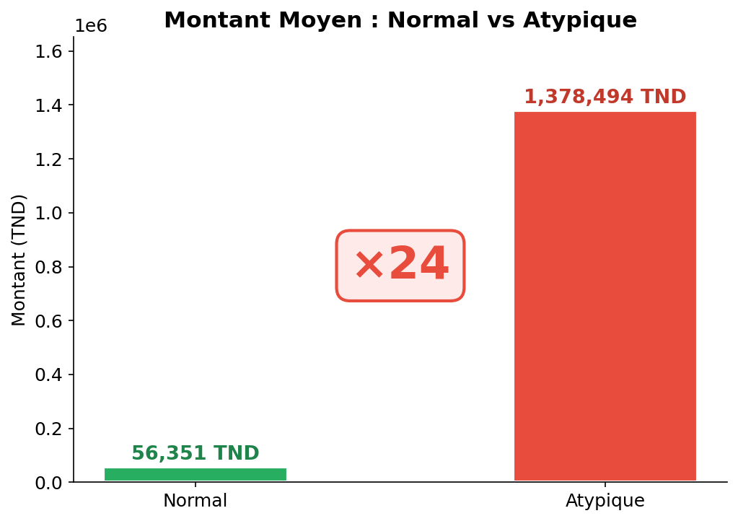

Que montre ce graphique ?
Le montant moyen d'une transaction normale est de 56,351 TND. Le montant moyen d'une transaction atypique est de 1,378,494 TND. Les anomalies impliquent en moyenne 24 fois plus d'argent que les transactions normales.
Pourquoi c'est important ?
Le modèle n'a jamais été programmé pour chercher les gros montants. Il a découvert tout seul que les transactions atypiques impliquent des sommes beaucoup plus élevées. Cela prouve que l'algorithme a appris un vrai signal financier.

3. Consensus entre les Deux Méthodes
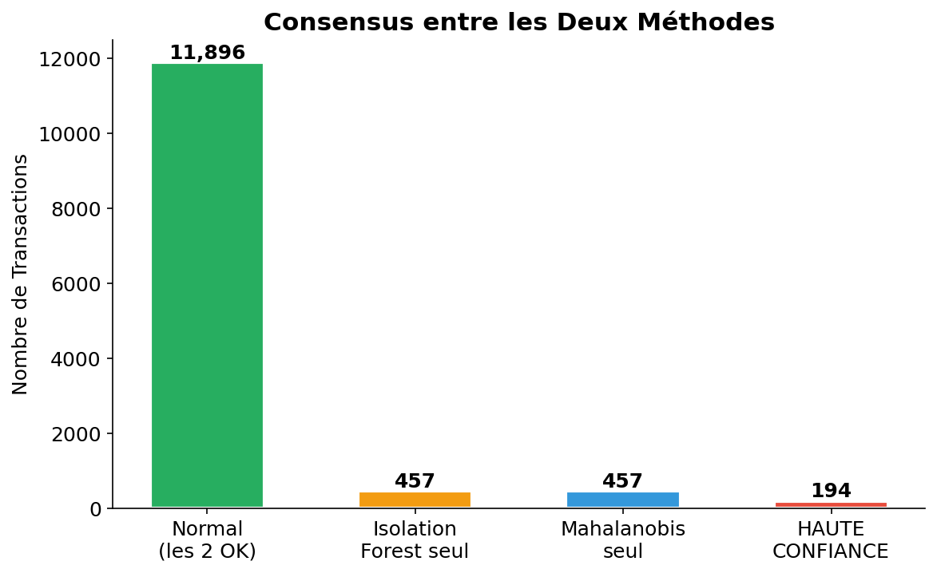

Que montre ce graphique ?
Nous avons utilisé deux algorithmes complètement différents : l'Isolation Forest (Machine Learning) et la Distance de Mahalanobis (Statistiques). Ce graphique montre combien de transactions sont signalées par chacun.
Les 194 transactions de « Haute Confiance » (en rouge) sont celles que les DEUX méthodes ont signalées en même temps. Ce sont les comportements les plus suspects de toute la base de données, car deux « cerveaux » mathématiques différents sont arrivés à la même conclusion de manière indépendante.

4. Répartition Géographique des Anomalies
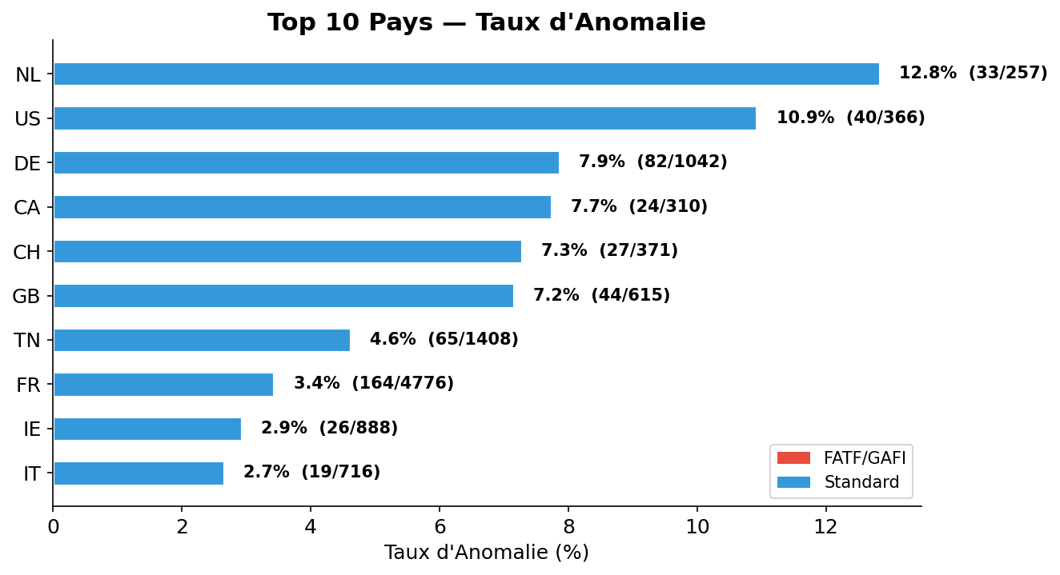

Que montre ce graphique ?
Ce graphique montre le taux d'anomalie par pays d'origine. Les barres rouges représentent les pays figurant sur les listes officielles du GAFI/FATF (Liste Noire ou Liste Grise).
Comment lire les chiffres ?
Le pourcentage indique la proportion de transactions atypiques parmi toutes les transactions venant de ce pays. Par exemple, si un pays affiche 8.5% (17/200), cela signifie que sur 200 transactions venant de ce pays, 17 ont été signalées comme atypiques.

5. Profil Comparatif : Normal vs Atypique
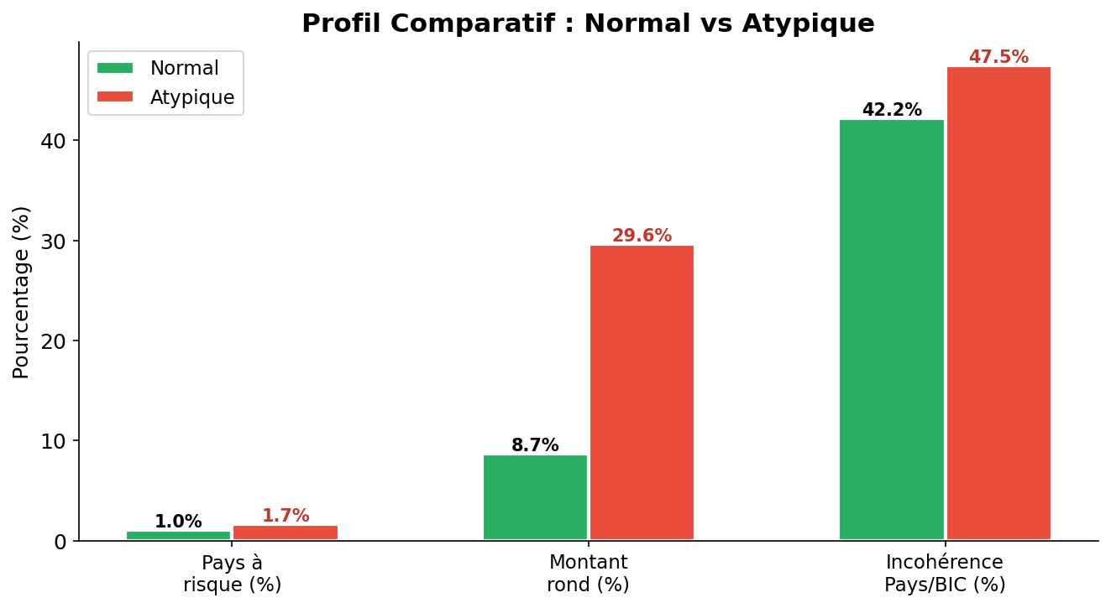

Que montre ce graphique ?
Ce graphique compare trois indicateurs de risque entre les transactions normales (vert) et les transactions atypiques (rouge) :
- Pays à risque (%) : Le pourcentage de transactions provenant de pays FATF/GAFI.
- Montant rond (%) : Le pourcentage de transactions avec un montant parfaitement rond (ex: 50 000.00).
- Incohérence Pays/BIC (%) : Le pourcentage de transactions où le pays déclaré ne correspond pas au code BIC de la banque.
Si la barre rouge est beaucoup plus haute que la barre verte, cela prouve que les anomalies détectées présentent un taux plus élevé de cet indicateur de risque.

6. Distribution des Scores d'Anomalie
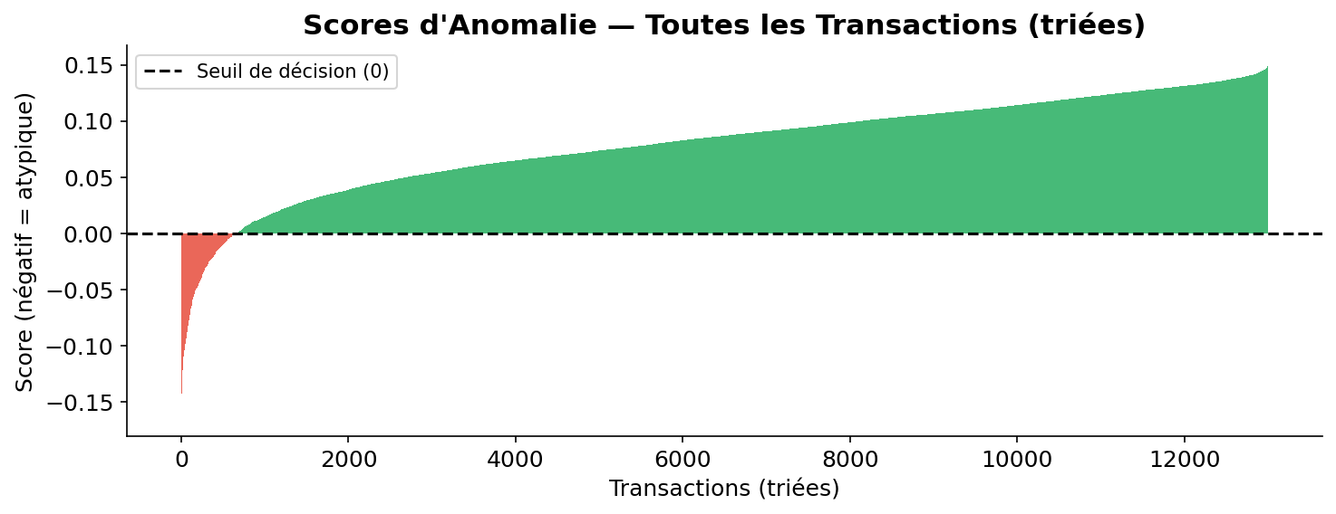

Que montre ce graphique ?
Chaque barre verticale représente une transaction. Le modèle attribue un score à chaque transaction :
- Score positif (vert, au-dessus de 0) : Transaction normale.
- Score négatif (rouge, en-dessous de 0) : Transaction atypique.
Plus une barre rouge descend profondément en négatif, plus le comportement est considéré comme fortement atypique par l'algorithme. La ligne noire pointillée représente le seuil de décision (score = 0).

